Муниципальное общеобразовательное бюджетное учреждение
«Основная общеобразовательная школа №5»г. Кудымкара

ПРИКАЗ

11.02.2019г. № 08-У

«О зачислении обучающихся в 1 класс
на 2019-2020 учебный год»

В соответствии с постановлением администрации г.Кудымкара от 30.01.2018года № 97-01-02 «О внесении изменений в постановлении администрации г.Кудымкара от 27.01.2015 года №41-01-02 «О закреплении муниципальных образовательных организаций, осуществляющих образовательную деятельность по программам начального, общего и среднего общего образования, за конкретными территориями муниципального образования «Городской округ - город Кудымкар», порядком приема граждан в МОБУ «ООШ № 5» г.Кудымкара, на основании принятых заявлений родителей,

ПРИКАЗЫВАЮ:
1. Зачислить с 01.09.2019г. в число учащихся 1 класса школы на 2019-2020 учебный год, следующих зарегистрированных в г.Кудымкаре граждан:
- Мурко Илью Алексеевича, 06.09.2012г.р.,
-Гордеева Александра Михайловича, 13.12.2012 г.р.,
-Чечулина Кирилла Александровича, 10.10.2012 г.р.,
-Боталова Артура Алексеевича, 23.07.2012 г.р.,
-Катаеву Мирославу Сергеевну, 05.05.2012 г.р.,
-Полуянова Елисея Александровича, 24.05.2012 г.р.,
-Рискову Милану Андреевну, 14.04.2012 г.р.,
-Щербинину Анжелику Евгеньевну, 01.03.2012 г.р.,
-Туляева Александра Николаевича, 13.10.2012 г.р.,
- Гусельникову Елизавету Николаевну, 31.01.2012 г.р.,
-Коньшину Александру Андреевну, 17.10.2012 г.р.,
-Радостеву Любовь Михайловну, 15.01.2013 г.р.,
-Черепанова Тимура Александровича, 03.02.2012 г.р.
2. Контроль за исполнением настоящего приказа оставляю за собой.

Директор: | 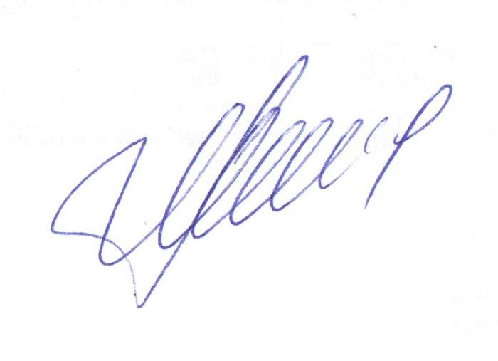 | В.В. Шилов

Муниципальное общеобразовательное бюджетное учреждение
«Основная общеобразовательная школа №5»г. Кудымкара

ПРИКАЗ

28.02.2019г. № 10-У

«О зачислении обучающихся в 1 класс
на 2019-2020 учебный год»

В соответствии с постановлением администрации г.Кудымкара от 30.01.2018года № 97-01-02 «О внесении изменений в постановлении администрации г.Кудымкара от 27.01.2015 года №41-01-02 «О закреплении муниципальных образовательных организаций, осуществляющих образовательную деятельность по программам начального, общего и среднего общего образования, за конкретными территориями муниципального образования «Городской округ - город Кудымкар», порядком приема граждан в МОБУ «ООШ № 5» г.Кудымкара, на основании принятых заявлений родителей,

ПРИКАЗЫВАЮ:
1. Зачислить с 01.09.2019г. в число учащихся 1 класса школы на 2019-2020 учебный год, следующего зарегистрированного в г.Кудымкаре гражданина:
-Целищева Тимофея Дмитриевича, 08.07.2012 гр.
2. Контроль за исполнением настоящего приказа оставляю за собой.

Директор: |  | В.В. Шилов

Муниципальное общеобразовательное бюджетное учреждение
«Основная общеобразовательная школа №5»г. Кудымкара

ПРИКАЗ

19.03.2019г. № 16-У

«О зачислении обучающихся в 1 класс
на 2019-2020 учебный год»

В соответствии с постановлением администрации г.Кудымкара от 30.01.2018года № 97-01-02 «О внесении изменений в постановлении администрации г.Кудымкара от 27.01.2015 года №41-01-02 «О закреплении муниципальных образовательных организаций, осуществляющих образовательную деятельность по программам начального, общего и среднего общего образования, за конкретными территориями муниципального образования «Городской округ - город Кудымкар», порядком приема граждан в МОБУ «ООШ № 5» г.Кудымкара, на основании принятых заявлений родителей,

ПРИКАЗЫВАЮ:
1. Зачислить с 01.09.2019г. в число учащихся 1 класса школы на 2019-2020 учебный год, следующего зарегистрированного в г.Кудымкаре гражданина:
-Щукину Елизавету Павловну, 01.07.2012 гр.
-Калугина Алексея Владимировича, 17.05.2012 г.р.
2. Контроль за исполнением настоящего приказа оставляю за собой.

Директор: |  | В.В. Шилов

